# 大作业测试用例：

读取存档时

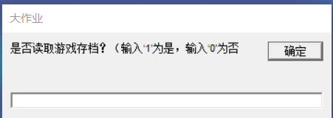

输入“0”：

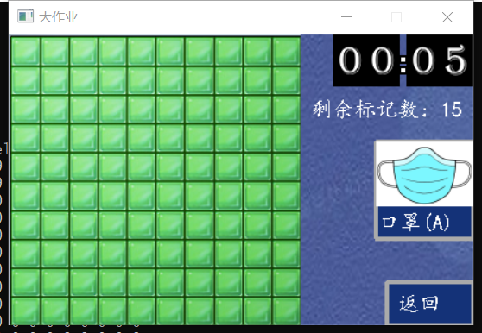

输入“1”：

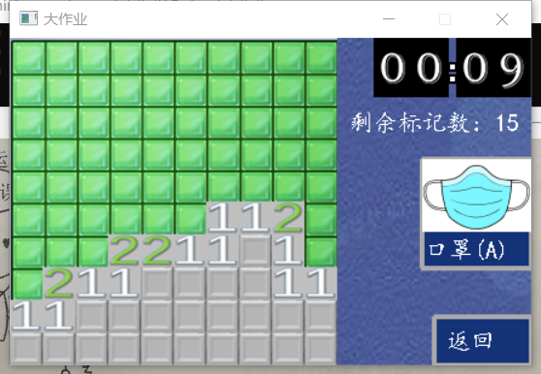

输入“2”或“10”或“15”：

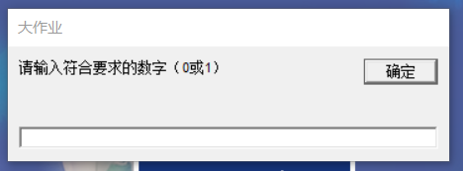

保存存档时

输入“0”：不保存存档

输入“1”：保存存档

输入“3”或“11”或“100”：



自定义地图时

输入“10”“15”“20”：

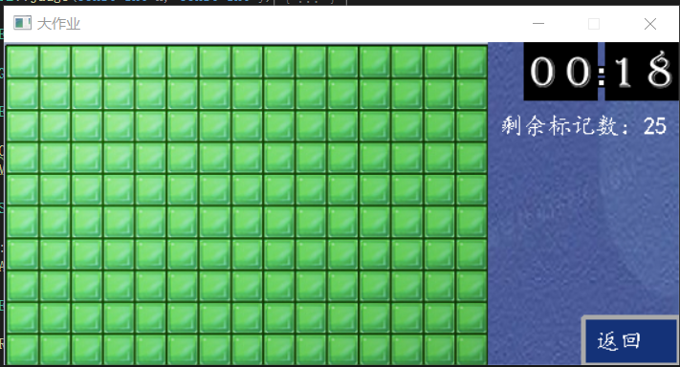

输入“15”“20”“30”：

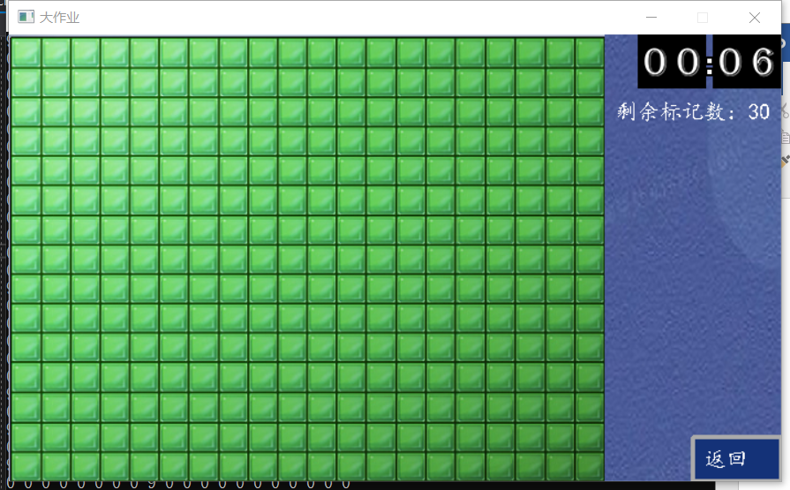

输入“5”或“30”或“100”

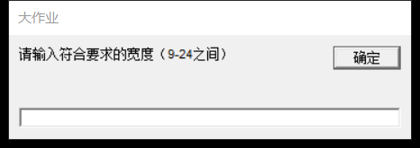

左键点击探索未知方块：

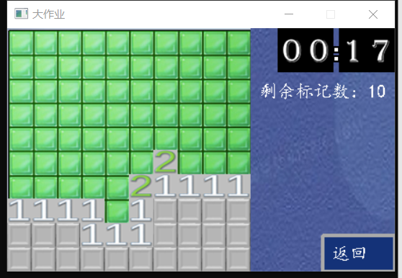

右键点击标记方块：

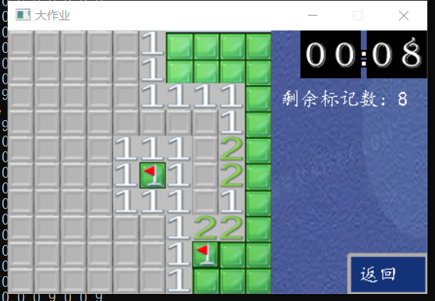

再次右键点击标记的方块：

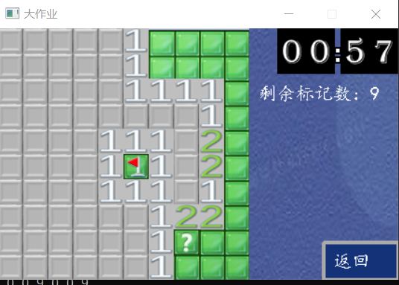

道具模式关卡1，按“a”使用道具：

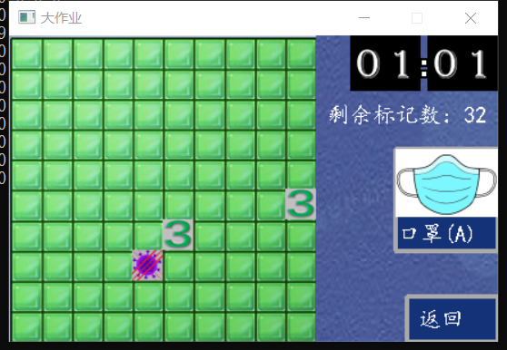

道具模式关卡2，按“s”使用道具：

